ДАУЫС БЕРУ ТӘРТІБІ. ДАУЫС БЕРУ ҚОРЫТЫНДЫЛАРЫН АНЫҚТАУ

Мақсаты: дауыс беру тәртібін зерделеу және дауыс беру қорытындыларын анықтау.
Жоспары:
7.1. Сайлау бюллетені.
7.2. Дауыс беру уақыты мен орны. Дауыс беруге арналған үй-жай.
7.3. Дауыс беруді ашу. Дауыс беруді ұйымдастыру және өткізу.
7.4. УСК-ның бақылаушылармен, шетелдік (халықаралық) байқаушылармен және БАҚөкілдерімен, дауыс беру күні дауыс беруге арналған үй-жайға қатысуға құқығы бар өзге деадамдармен өзара іс-қимылы.
7.5. Сайлау учаскесіндегі (дауыс беру пунктіндегі) дауыстарды санау.
7.6. Сайлау қорытындыларын анықтау және жариялау.
7.7. Президентті, Парламент, мәслихаттар депутаттарын, аудандық маңызы бар қала, ауыл, кент, ауылдық округ әкімін және өзге де жергілікті өзін-өзі басқару органдарының мүшелерін тіркеу.
7.8. Президенттің, Парламент, мәслихаттар депутатының куәлігі мен омырауға тағатын белгісі, аудандық маңызы бар қала, ауыл, кент, ауылдық округ әкімінің және өзге де жергілікті өзін-өзібасқару органы мүшесінің куәлігі.

7.1. САЙЛАУ БЮЛЛЕТЕНІ
Парламент Мәжілісі депутаттарын сайлау жөніндегі сайлау бюллетенінің жаңа нысаны «Қазақстан Республикасының Президентін, Парламент Мәжілісі депутаттарын, мәслихаттардепутаттарын сайлау жөніндегі дауыс беруге арналған сайлау бюллетеньдерінің нысанынбекіту туралы» ҚР ОСК-ның 2018 жылғы 23 тамыздағы № 11/192 қаулысымен бекітілген[1].
Қазақстан Республикасы Орталық сайлау комиссиясының 2018 жылғы 19 қыркүйектегі№ 16/209 қаулысымен кандидатура алып тасталған, кандидат етіп ұсыну туралы шешімніңкүші жойылған, кандидаттарды, партиялық тізімдерді тіркеу туралы шешімнің күшіжойылған жағдайларда сайлау бюллетеньдеріне өзгерістер енгізу қағидалары бекітілді[2].
ҚР ОСК 1999 жылғы 13 шілдедегі № 15/214 қаулысымен саяси партиялардыңатауларын сайлау бюллетеніне енгізу туралы жеребе тастау ережесі бекітілді[3].
Қазақстан Республикасы Орталық сайлау комиссиясының 2009 жылғы 8 сәуірдегі №161/306 Қаулысымен дауыс беру құқығын беретін есептен шығару куәліктерін беру жәнеесепке алу қағидалары бекітілді[4].
Сайлау учаскесінде дауыс беруге арналған үй-жайларды жарақтандыру жөніндегіНұсқаулық ҚР Орталық сайлау комиссиясының 2012 жылғы 23 қазандағы № 21/183 қаулысымен бекітілген, ол сайлау учаскесінде дауыс беруге арналған үй-жайларды, дауысберуге арналған пунктті жарақтандыруды нақтылайды[5].
Сайлау бюллетеніне мемлекеттік тілдің әліпбилік ретімен Тегі, Аты, Әкесінің аты (егерол жеке басты куәландыратын құжатта көрсетілсе) көрсетіле отырып, барлық тіркелгенкандидаттар және «Барлығына қарсы» жол енгізіледі. Саяси партиялар үшін дауыс беругеарналған сайлау бюллетеніне жеребе арқылы айқындалған тәртіппен саяси партиялардыңатаулары және «Барлығына қарсы» деген жол енгізіледі. Жеребе тастауды Орталық сайлаукомиссиясы жүргізеді. Жеребе тастау тәртібін Орталық сайлау комиссиясы анықтайды.
Орталық сайлау комиссиясы кандидатура алып тасталған, кандидат етіп ұсыну туралы шешімнің күші жойылған, кандидаттарды, партиялық тізімдерді тіркеу туралы шешімнің күшіжойылған жағдайда сайлау бюллетеньдеріне өзгерістер енгізу тәртібін айқындайды.
Сайлау бюллетеньдері мемлекеттік тілде және орыс тілінде басылады.
Сайлау бюллетеньдері сайлау округіндегі сайлаушылардың жалпы санының 1 процентрезервімен сайлау округіндегі сайлаушылардың санына тең мөлшерде дайындалады.
Сайлау бюллетеньдері учаскелік сайлау комиссияларына сайлау учаскесіндегі сайлаушылардың жалпы санының 1 процент резервімен сайлаудан кемінде үш күн бұрынжәне оған кемінде бір күн қалғанда жеткізіледі.
Сайлау бюллетеньдері орналасқан үй-жайға мөр басылады және ішкі істер органдарының күзетіне тапсырылады.

7.2. ДАУЫС БЕРУ УАҚЫТЫ МЕН ОРНЫ. ДАУЫС БЕРУГЕ АРНАЛҒАН ҮЙ-ЖАЙ
Президентті, Парламент Мәжілісі және мәслихаттар депутаттарын, аудандық маңызыбар қала, ауыл, кент, ауылдық округ әкімін, өзге де жергілікті өзін-өзі басқару органдарымүшелерін сайлау бойынша дауыс беру сайлау күні жергілікті уақыт бойынша сағат жетіденжиырма сағатқа дейін өткізіледі. Аумақтық сайлау комиссиялары тиісті әкімнің, учаскелік сайлау комиссияларының ұсынуы бойынша дауыс беруді бастайтын және аяқтайтын өзге деуақыт белгілеуге құқылы. Бұл ретте дауыс беру сағат алтыдан ерте басталып, сағат жиырмаекіден кеш аяқталуы мүмкін емес. Аумақтық комиссиялардың дауыс берудің басталу және аяқталу уақытын өзгерту туралы шешімі сайлаушыларға жеткізілуге тиіс.
Учаскелік сайлау комиссиясы дауыс беру уақыты мен орны туралы - дауыс беру өткізілетін күнге дейін он күннен кешіктірмей, ал мәслихаттардан басқа, өзге де жергіліктіөзін-өзі басқару органдары мүшелерінің сайлауын өткізген кезде бес күннен кешіктірмейсайлаушыларды бұқаралық ақпарат құралдары арқылы, сондай-ақ өзге де тәсілдерменхабардар етеді.
Қазақстан Республикасының иелігіндегі және сайлау күні жүзуде жүрген кемелерде, әскери бөлімдерде, шалғайдағы және қатынасу қиын аудандарда, алыс мал шаруашылығыучаскелерінде, демалыс үйлерінде, санаторийлерде, тұрақты емдеу-профилактикалықмекемелерінде, тергеу изоляторлары мен уақытша ұстау изоляторларында, сондай-ақ Қазақстан Республикасының шет елдердегі өкілдіктері жанынан құрылған сайлауучаскелерінде жұмыс істейді егер тізімге енгізілген барлық сайлаушылар дауыс берсе, учаскелік сайлау комиссиясы дауыс беруді кез келген уақытта аяқталды деп жариялай алады. Мұндай учаскелердің тізбесін тиісті сайлау комиссиясы сайлаудан кемінде жеті күнбұрын, ал мәслихаттардан басқа өзге де жергілікті өзін - өзі басқару органдары мүшелерініңсайлауын өткізу кезінде-сайлауға дейін үш күннен кешіктірмей бекітеді.
Сенат депутаттарын сайлау бойынша дауыс беру Бір күн ішінде өткізіледі. Бұл реттедауыс беру уақытын аумақтық сайлау комиссиясы айқындайды.
Дауыс беруге арналған үй-жай
Президентті, Парламент, мәслихаттар депутаттарын, аудандық маңызы бар қала, ауыл, кент, ауылдық округ әкімін, өзге де жергілікті өзін-өзі басқару органдары мүшелерінсайлауда дауыс беру арнайы бөлінген үй-жайларда өткізілуге тиіс, оларда жасырын дауысберуге арналған кабиналар жеткілікті мөлшерде жабдықталуға, сайлау бюллетеньдерін беруорындары айқындалуға және дауыс беруге арналған жәшіктер орнатылуға тиіс. Дауысберушілер оларға жақындаған кезде міндетті түрде жасырын дауыс беруге арналғанкабинадан өтуі тиіс. Бұл ретте ба0ылаушыларға, сенім білдірілген адамдарға, бұқаралықақпарат құралдарының өкілдеріне және сайлау комиссиясы мүшелеріне сайлау жәшіктерін, жасырын дауыс беруге арналған кабиналарға кіруді және шығуды бақылау мүмкіндігіқамтамасыз етілуге тиіс.

11-сурет. УИК-ті ақпараттық қамтамасыз ету
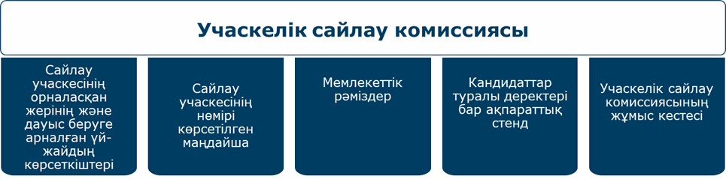

Дауыс беруге арналған үй-жайды жабдықтау кезінде мүмкіндігі шектеулі азаматтар болып табылатын сайлаушылардың кедергісіз кіруі және онда дауыс беруі үшін жағдайларқамтамасыз етілуге тиіс.
Технологиялық және өзге де жабдықтарды, УСК мүшелерінің, бақылаушылардың жәнеөзге де адамдардың жұмыс істеуі үшін бөлінген орындарды дауыс беруге арналған үй-жайда дауыс беру күні орналастыру схемасы дауыс берілетін күннің алдындағы күні УСКотырысында қаралады.

12-сурет. Ақпараттық стенд үлгісі
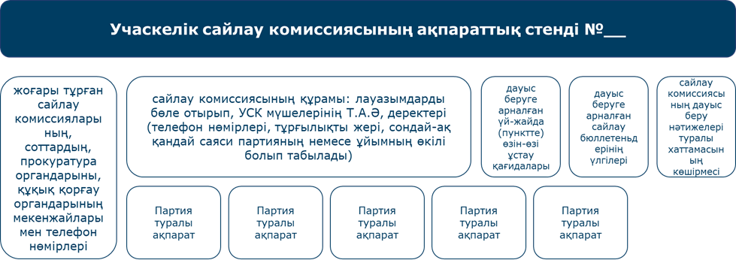

Төмендегі суреттерде дауыс беруге арналған үй-жайлардағы технологиялықжабдықтың шамамен орналасу схемалары келтірілген.
Сандық белгілер:
- үстелдер;
- орындықтар;
- дауыс беруге арналған стационарлық жәшіктер;
- үй-жайдан тыс жерде дауыс беруге арналған тасымалданатын жәшіктер;
- жасырын дауыс беруге арналған кабиналар;
- ақпараттық стенд;
- мүмкіндігі шектеулі азаматтардың жасырын дауыс беруіне арналған арнайы жабдықталған орын (бұрыш);
- сейф;
– өрт сөндіргіштер.

13-сурет. Бір эвакуациялық шығу жолы бар үй-жайда технологиялық жабдықтыорналастырудың үлгі схемасы
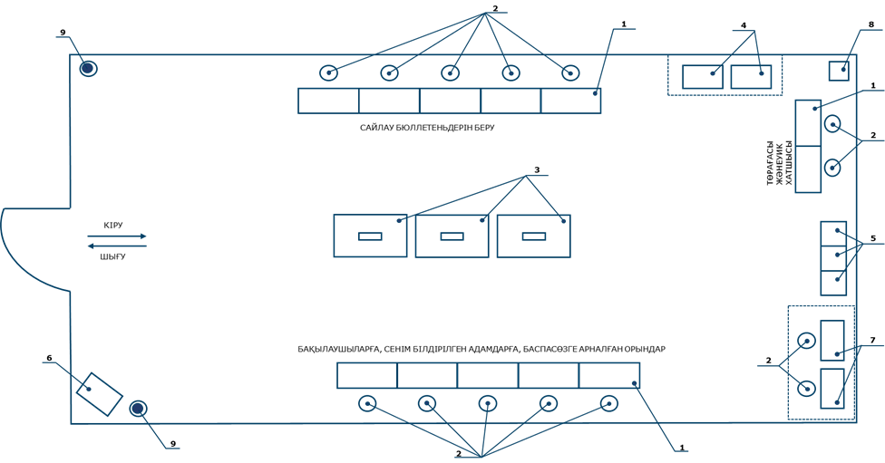

14-сурет. Екі эвакуациялық шығу жолы бар үй-жайда технологиялық жабдықтыорналастырудың үлгі схемасы
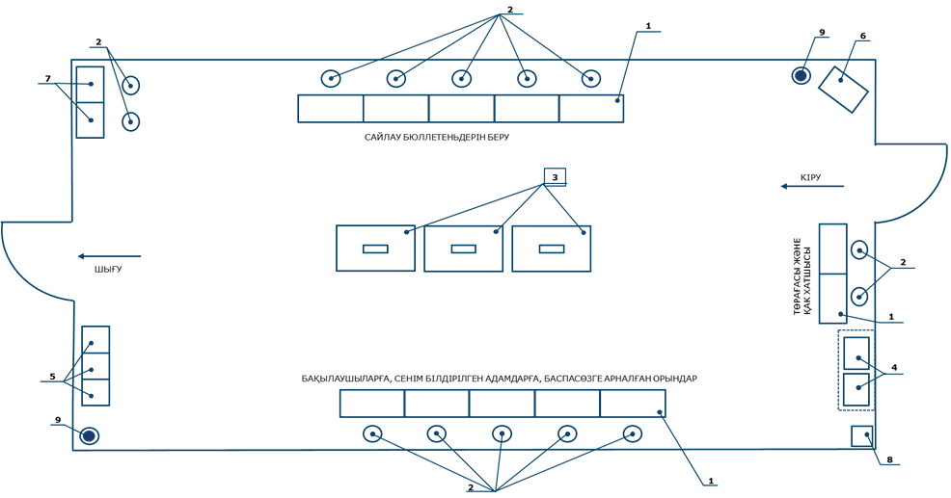

Дауыс беруге арналған үй-жайдағы адамдар сайлау комиссиясы белгілеген ережелерді қатаң сақтауға міндетті. Тиісті сайлау комиссиясының төрағасы дауыс беругеарналған үй-жайдағы сайлаушылардың санын бір мезгілде реттейді; тәртіпке жауаптыболады және «Сайлау туралы» Конституциялық заңның ережелерін бұзатын және дауысберуді өткізуге кедергі келтіретін кез келген адамнан үй-жайдан кетуін талап етуге құқығыбар.
Дауыс беру күні дауыс беруге арналған үй-жайда сайлау процесіне қатысы жоқ бөгдеадамдардың болуына тыйым салынады.
Қазақстан Республикасының сайлау туралы заңнамасы бұзылған жағдайда учаскеліксайлау комиссиясының мүшесі оның жұмысына қатысудан дереу шеттетіледі, ал байқаушы мен өзге де адамдар сайлау комиссиясының жазбаша нысанда қабылданған дәлелді шешімібойынша дауыс беруге арналған үй-жайдан шығарылады.
Осы шешімнің орындалуын ішкі істер органдары жүзеге асырады, олар да сайлаукомиссиясының шеттетілген мүшесін, сондай-ақ алыстағы байқаушыны немесе өзге деадамды Қазақстан Республикасының заңдарында көзделген жауаптылыққа тарту жөніндешаралар қолданады.
Дауыс беруге арналған үй-жайларда тәртіпті қамтамасыз ету ішкі істер органдарынажүктеледі. Ішкі істер органдарының қызметкерлері дауыс беруге арналған үй-жайдакомиссия төрағасының шақыруымен ғана болуға тиіс және тәртіп қалпына келтірілгенненкейін немесе комиссия төрағасының өтініші бойынша дереу кетуге міндетті.

7.3. ДАУЫС БЕРУДІ АШУ. ДАУЫС БЕРУДІ ҰЙЫМДАСТЫРУ ЖӘНЕ ӨТКІЗУ

Президентті, партиялық тізім бойынша сайланатын Мәжіліс депутаттарын, мәслихаттарды, аудандық маңызы бар қала, ауыл, кент, ауылдық округ әкімін, өзге дежергілікті өзін-өзі басқару органдары мүшелерін сайлау бойынша дауыс беру күні учаскеліксайлау комиссиялары дауыс беру басталғанға дейін бір сағат бұрын дауыс беруге арналғанучаскелерді ашуға кірісуге тиіс.
Сенат депутаттарын және Қазақстан халқы Ассамблеясы сайлайтын ПарламентМәжілісі депутаттарын сайлау жөніндегі дауыс беру күні тиісті аумақтық сайлаукомиссиялары дауыс беру басталғанға дейін бір сағат бұрын дауыс беруге арналғанпункттерді ашуға кірісуге тиіс.
Учаскелік (аумақтық) сайлау комиссиясының төрағасы:
1) дауыс беру басталардан отыз минут бұрын Комиссия мүшелерінің қатысуыменсайлау жәшіктерін, оларда сайлау бюллетеньдерінің бар-жоғын, жәшіктердің бүтіндігінтексереді, дауыс беруге арналған жәшіктерді пломбалайды немесе мөр басады;
2) сайлау бюллетеньдерін беруге жауапты комиссия мүшелерін анықтайды.
Дауыс беру күнінің алдындағы күні УСК отырыс өткізеді, онда дауыс беру күнікомиссия мүшелерінің міндеттері бөлінеді.

2-кесте. Дауыс беру күні УСК мүшелерінің міндеттерін шамамен бөлу (сайлау комиссиясының 7 мүшесі есебінен)

ТАӘ | Әрекет
хатшы | Сайлау бюллетеньдерін өтеу, сайлау жәшіктерге мөрбасу, сайлау құжаттамасына және т.б. мөр басу үшінқажетті кеңсе тауарларын дайындау.
төраға, орынбасар, 4 мүше | Дауыс беру аяқталғаннан кейін сайлау бюллетеньдерін өтеу.
төраға | Дауыс беру күні учаскені ашу алдында дауыс беруге арналған жәшіктерді мөр басу.
төраға | Дауыс беру алдында комиссия мүшелеріне сайлау бюллетеньдерін беру
орынбасар, 3 мүше | Дауыс беру күні сайлау бюллетеньдерін беру және сайлаушылар тізімімен жұмыс істеу.
хатшы | Байқаушыларды, БАҚ өкілдерін тіркеу (журналдарды жүргізу)
орынбасар, 4 мүше | Дауыс беруге арналған үй-жайдан тыс жерде дауыс беру туралы өтініштерді қабылдау, дауыс беру күні дауыс беруге арналған үй-жайдан тыс жерде дауыс беруді өткізу кезінде қозғалыс бағытын жасау.
хатшы | УСК отырысының хаттамасын жүргізу
орынбасар, 4 мүше | Есептен шығару куәліктері бойынша дауыс берушілерге сайлау бюллетеньдерін беру, дауыс берушілерді сайлаушылар тізіміне енгізу.
хатшы | Дауыс беруге арналған үй-жайдың ашылғаны және дауыс беру барысы туралы АСК-ны хабардар ету.
мүшелер | Дауыс беруге арналған үй-жайдан тыс жерде дауыс беруді ұйымдастыру.
төраға | Дауыс беруге арналған үй-жайдағы тәртіпті полиция қызметкерімен бірлесіп қадағалау, байқаушылармен, БАҚ және т.б. өкілдерімен өзара іс-қимыл жасау.
төраға | Қажет болған жағдайда сайлаушыларға ақпараттық стендтермен танысу кезінде көмек көрсету.
төраға | Сайлау бюллетенін алуға және толтыруға көмекті қоспағанда, мүгедек-сайлаушыларға қажетті көмек көрсету.
орынбасар, мүше | Сайлаушылардың дауысын санау басталғанға дейін үстелдерді дайындау.
төраға | Пайдаланылмаған есептен шығару куәліктерінің санын есептеу (дауыс беру күні қарсаңында, 18 сағат).
хатшы | УСК төрағасына немесе Комиссия мүшесіне дауыс беруге арналған мөр басылған жәшіктерді көрсету және оларды ашуға көмек көрсету.
хатшы | Хаттама жолдары бойынша есептелген деректерді жария ету.
хатшы | Деректерді хаттамаға енгізу.
мүше | Сайлаушылар тізімін брошюралау.
хатшы | УСК төрағасына хаттаманың көшірмелерін дайындауға көмек көрсету.
мүше | Сайлау құжаттамасын орау.
мүше | УСК төрағасымен бірге АСК-ға ілесіп бару.

Сайлау учаскесінің ашылуы алдында УСК төрағасы УСК мүшелері мен байқаушыларды хабардар етеді :
1) осы учаскедегі сайлаушылар тізіміне енгізілген сайлаушылар саны туралы;
2) есептен шығару куәліктерін алуға байланысты сайлаушылар тізімінен шығарылған сайлаушылар саны туралы;
3) осы учаскеде дауыс беру туралы өтініш берген сайлаушылар саны туралы.
Учаскенің ашылуы туралы УСК хаттамасы жасалады (2-қосымша). Көрсетілген ақпарат сондай-ақ дауыс беруге арналған үй-жайдағы ақпараттық стендте орналастырылады.

Дауыс беруді ұйымдастыру
Әрбір сайлаушы (таңдаушы) жеке өзі дауыс береді.
Сайлауда басқа да адамдар үшін дауыс беру сияқты дауыс беру құқығын беруге жолберілмейді.
Бюллетеньдер сайлаушыларға сайлаушылар тізімдері негізінде дауыс берушінің жекебасын куәландыратын құжатты ұсынған кезде беріледі.
Сайлаушылар бюллетеньдерді алу тізіміне қол қояды.

15-сурет. Сайлау бюллетенін беру тәртібі
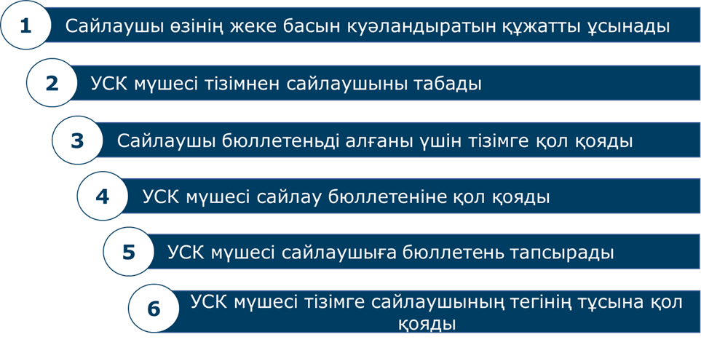

Бюллетень берген комиссия мүшесі оларға өз қолын қояды, сондай-ақ тізімдебюллетень алған сайлаушының тегіне қарсы қол қояды.
!!! Сайлау комиссиясының төрағасы мен хатшысының бюллетеньдер беруге құқығыжоқ.
Жекелеген сайлаушылар денсаулық жағдайына, отбасының науқас мүшесіне күтімжасау себебіне, сондай-ақ сайлау учаскелері құрылмаған шалғайдағы және қатынасу қиынаудандарда болуына байланысты дауыс беру үшін келе алмаған жағдайда, учаскелік сайлаукомиссиясы олардың жазбаша өтініші бойынша дауыс беру күні жергілікті уақытпен сағат онекіден кешіктірілмей берілуі мүмкін, осы сайлаушылардың тұратын жерінде дауыс берудіұйымдастыруы керек.
Өтініш келіп түскен кезде сайлау комиссиясының төрағасы өтініш бергенсайлаушының сайлаушылар тізіміндегі аты-жөнінің тұсына тиісті белгі қояды.
Дауыс беруге арналған үй-жайдан тыс жерде дауыс беруді ұйымдастыру кезіндетасымалданатын жәшікті сайлау комиссиясының екі мүшесі алып жүреді.
Учаскелік сайлау комиссиясының мүшелері бақылаушыларды, сенім білдірілгенадамдарды және бұқаралық ақпарат құралдарының өкілдерін сайлаушылардың дауысберуге арналған үй-жайдан тыс жерде дауыс беруі туралы хабардар етуге міндетті.
Сайлау комиссиясының мүшелері дауыс беруге арналған үй-жайдан тыс жерде дауысберуді ұйымдастыру үшін шыққан кезде оларға бақылаушылар немесе сенім білдірілгенадамдар ілесіп жүруге құқылы.
Дауыс беруге арналған үй-жайдан тыс жерде дауыс беруді ұйымдастыру кезіндесайлау комиссиясының мүшелері сайлау бюллетеньдерінің бүлінуі ықтимал екендігі ескерілеотырып, олардың қажетті санымен қамтамасыз етілуге тиіс.
Дауыс беруге арналған үй-жайдан тыс жерде дауыс беру кезінде бюллетень(бюллетеньдер) сайлаушыларға сайлаушының жеке басын куәландыратын құжатты көрсетуібойынша, дауыс беруге арналған үй-жайдан тыс жерде дауыс беру туралы өтініш негізіндеберіледі, бұл туралы олар өтінішке қол қояды.
Бюллетеньді (бюллетеньдерді) берген комиссия мүшесі оған өз қолын қояды, сондай-ақ дауыс беруге арналған үй-жайдан тыс жерде дауыс беру туралы өтінішке қол қояды.
Жалпы жұрттың танысуы үшін сайлаушылар тізімдерін ұсыну мен сайлау күніарасындағы кезеңде сайлаушы өзінің болатын орнын ауыстырған кезде учаскелік сайлаукомиссиясы сайлаушының өтініші бойынша және ол жеке басын куәландыратын құжаттыкөрсеткен кезде сайлаушыға дауыс беру құқығын беретін есептен шығару куәлігін береді. Бұл ретте сайлаушылар тізіміне тиісті белгі қойылады. Дауыс беру құқығын беретін есептеншығару куәлігін көрсеткен кезде учаскелік сайлау комиссиясы дауыс беретін күнісайлаушыны оның болатын жері бойынша сайлау учаскесіндегі сайлаушылар тізімінеенгізеді.
Есептен шығару куәлігі бір елді мекен шегіндегі басқа сайлау округінде немесе басқасайлау учаскесінде дауыс беруге қатысқысы келетін сайлаушыларға берілмейді.
Есептен шығару куәліктерін беру дауыс берілетін күннің алдындағы күні жергіліктіуақыт бойынша сағат он сегізде тоқтатылады.
Дауыс беруді ұйымдастыру және өткізу азаматтың сайлау құқықтарын бұзу, дауысберу құпиясын бұзу немесе сайлаушының ерік білдіруін бұрмалау мүмкіндігін болғызбауғатиіс.
Дауыс беруді өткізу
Сайлау бюллетеньдерін дауыс беруші жасырын дауыс беруге арналған кабинада толтырады. Оларды толтыру кезінде дауыс берушіден басқа біреудің болуына тыйымсалынады. Бюллетеньдердi өз бетiнше толтыруға мүмкiндiгi жоқ сайлаушы өзi сенетiн адамның көмегiн пайдалануға хақылы, оның аты-жөнi дауыс бергеннен кейiн сайлаушылардың тiзiмiне тiркелiп, тұсына сайлаушының бюллетень алғандығы жөнiнде қолы қойылады. Мыналар Конституциялық заңға сәйкес ондай адам болмауға тиiс:
1) сайлау комиссиясының мүшесi;
2) жергiлiктi өкiлдi немесе атқарушы органның лауазымды адамы;
3) кандидаттың сенiм бiлдiрген адамы;
4) кандидаттың сенiм бiлдiрген адамы;
5) тиiстi сайлау комиссиясында тiркелген байқаушы.
Сайлаушы (таңдаушы) өзі дауыс беретін кандидат тегінің оң жағындағы бос шаршығанемесе «Барлығына қарсы» деген жолдың оң жағында орналасқан шаршыға кез келген белгі қояды.
Саяси партиялардың атаулары бар бюллетеньде сайлаушы өзі жақтап дауыс беретінсаяси партия атауының оң жағындағы бос шаршыға не «Барлығына қарсы» деген жолдыңоң жағында орналасқан шаршыға кез келген белгі қояды.
Сайлаушы мәслихаттардан басқа, өзге де жергілікті өзін-өзі басқару органдарыныңмүшелерін сайлау кезінде өзі дауыс беретін кандидаттар тегінің оң жағындағы бос шаршығане «Барлығына қарсы» деген жолдың оң жағында орналасқан шаршыға кез келген белгіқояды.
Бюллетеньге қарындашпен белгі қоюға, сондай-ақ оған қандай да бір түзетулеренгізуге жол берілмейді.

Толтырылған бюллетеньдерді сайлаушы (таңдаушы) дауыс беруге арналған жәшіккесалады.

7.4. УСК-НЫҢ БАЙҚАУШЫЛАРМЕН, ШЕТЕЛДІК (ХАЛЫҚАРАЛЫҚ) БАЙҚАУШЫЛАРМЕН ЖӘНЕ БАҚ ӨКІЛДЕРІМЕН, ДАУЫС БЕРЕТІН КҮНІ ДАУЫСБЕРУГЕ АРНАЛҒАН ҮЙ-ЖАЙДА БОЛУҒА ҚҰҚЫҒЫ БАР ӨЗГЕ ДЕ АДАМДАРМЕН ӨЗАРАІС-ҚИМЫЛЫ

Дауыс беру барысын бақылау және дауыстарды санау институты сайлау құқықтарынқамтамасыз етудің маңызды элементі және қоғамдық бақылау тетігі болып табылады.
Қазақстан Республикасындағы сайлауда бақылауды жүзеге асыратын тұлғалар тобынабайқаушылардан басқа, сайлау комиссияларының кеңесші дауыс құқығы бар мүшелері, БАҚөкілдері кіреді. Заңда сондай-ақ олардың құқықтары, оның ішінде дауыс беруқорытындылары туралы хаттаманың көшірмесін алу құқықтары мен жауапкершілігі айқындалады.
Қазақстан Республикасының саяси партиялары, өзге де қоғамдық бірлестіктері, коммерциялық емес ұйымдары байқаушысының өкілеттіктері оның тегі, аты, әкесінің атыкөрсетіліп, жазбаша нысанда куәландырылуға тиіс. Бұл құжат байқаушыны жіберген ұйымның мөрімен расталады және ол байқаушының жеке басын куәландыратын құжаттыкөрсеткен кезде жарамды болады. Құжаттар сайлау комиссиясының төрағасына не оныалмастыратын адамға байқаушы туралы деректерді есепке алу журналына енгізу арқылы оны тіркеу үшін көрсетіледі. Шет мемлекеттер мен халықаралық ұйымдардыңбайқаушылары Қазақстан Республикасы Сыртқы істер министрлігінің ұсынуы бойыншаОрталық сайлау комиссиясының жанында аккредиттеледі. Қазақстан Республикасы саясипартияларының, өзге де қоғамдық бірлестіктерінің, коммерциялық емес ұйымдарыныңбайқаушылары:
1) сайлау комиссиясының отырысына қатысуға;
2) дауыс беруге, соның ішінде үй-жайдан тыс жерде дауыс беруге қатысқансайлаушылардың саны туралы ақпарат алуға;
3) дауыс беруді өткізу және дауыстарды санау кезінде тиісті сайлау учаскесінің дауысберуге арналған үй-жайында болуға;
4) тасымалданатын сайлау жәшігін бақылап жүруге, соның ішінде оларды тасымалдаукезінде көлік құралында болуға;
5) сайлау учаскесінде, дауыс беруге арналған пунктте дауыс беру барысын, дауыстарды санау және дауыс беру нәтижелерін ресімдеу рәсімін барлық аталған рәсімдердіанық көру мүмкіндігін қамтамасыз ететін жағдайларда байқауға;
6) тиісті сайлау комиссиясының және (немесе) оның мүшелерінің шешімдеріне, іс-әрекеттеріне (әрекетсіздігіне) жоғары тұрған сайлау комиссиясына немесе сотқашағымдануға;
7) сайлаушылардың дауыс беруге арналған үй-жайға келу мүмкіндігі болмағанжағдайда олардың дауыс беруге арналған үй-жайдан тыс жерде дауыс беруін өткізу кезіндеқатысуға;
8) учаскелік сайлау комиссиясы мүшелерінің пайдаланылмаған сайлаубюллетеньдерін санауы және жоюы кезінде қатысуға;
9) дауыс беру барысына және оның қорытындыларын шығаруға кедергі жасамай, фото-жазба, дыбысжазба және бейнежазба жасауға;
10) дауыс беру нәтижелері туралы хаттамаларды жоғары тұрған сайлаукомиссияларына беру рәсімін байқауға;
11) дауыс беру өткізілгеннен кейін дауыс беру қорытындылары туралы сайлау комиссиясының хаттамаларымен танысуға, олардың куәландырылған көшірмелерін алуға;
12) сайлау комиссиясы мүшелерінің назарын осы Конституциялық заң талаптарыныңбұзылуына аударуға, оларға бұзушылықтар туралы тиісті жазбаша мәлімдемелерді, актілерді табыс етуге және табыс еткені туралы белгі соқтыруға құқылы. Сайлаукомиссиясының төрағасы, оны алмастыратын адам сенім білдірілген адамдардың, байқаушылардың өтініштері бойынша дауыстарды санау хаттамасына олардың жасағанактілерін қоса беруге міндетті.
Аккредиттеу үшін шет мемлекеттер мен халықаралық ұйымдар ҚазақстанРеспубликасы Сыртқы істер министрлігіне өз байқаушыларының, өкілдерінің тізімінұсынады.
Шет мемлекеттер мен халықаралық ұйымдардың байқаушылары, шетелдік бұқаралық ақпарат құралдарының өкілдері:
1) жеке басын және аккредиттелгенін куәландыратын құжаттарын өздерімен біргеалып жүруге;
2) сайлау процесіне, сайлау комиссиясының дауыстарды санау және шешімдерқабылдау рәсіміне араласпауға;
3) сайлау комиссиясының жұмысына кедергі келтіретін іс-әрекеттер жасамауға;
4) сайлау учаскесінде сайлау комиссиясы төрағасының тиісті сайлау комиссиясыбелгілеген тәртіп ережелерін сақтау жөніндегі талаптарын орындауға;
5) алаламауға, нақты кандидатқа, саяси партияға артықшылық бермеуге.
Шет мемлекеттер мен халықаралық ұйымдардың бақылаушылары болып табылмайтынжеке тұлғалар аккредиттеуге жатпайды.

16-сурет. Дауыс беруге арналған үй-жайға қатысуға құқығы бар адамдар.
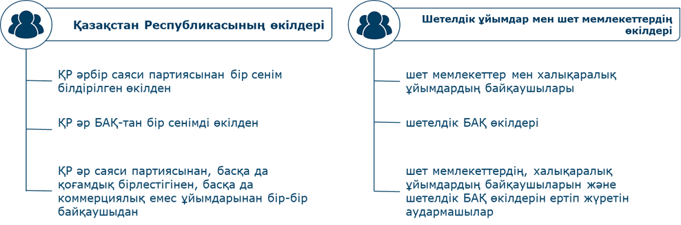

17-сурет. Дауыс беруге арналған үй-жайға қатысып отырған адамдардың өкілеттіктерінкуәландыратын құжаттар
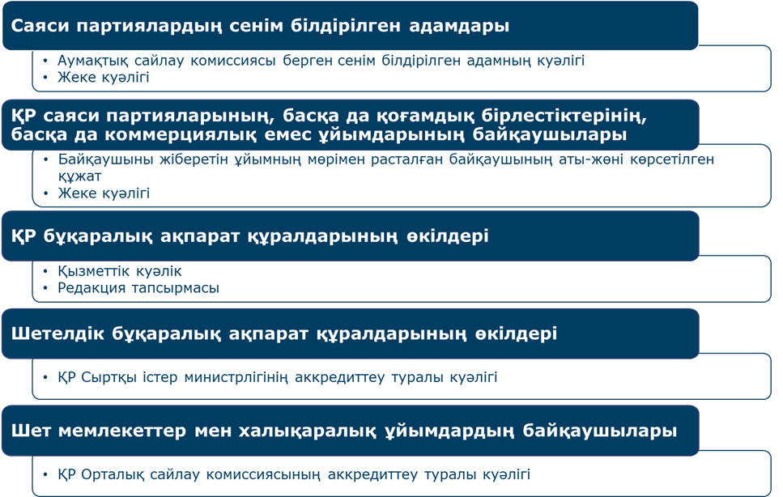

7.5. САЙЛАУ УЧАСКЕСІНДЕГІ (ДАУЫС БЕРУ ПУНКТІНДЕГІ) ДАУЫСТАРДЫ САНАУ

Президентті, партиялық тізімдер бойынша сайланатын Парламент Мәжілісінің жәнемәслихаттардың депутаттарын, аудандық маңызы бар қала, ауыл, кент, ауылдық округәкімін, өзге де жергілікті өзін-өзі басқару органдары мүшелерін сайлау кезінде барлықсайлау учаскелерінде дауыстарды санау, егер сол учаскеде дауыс беру уақыты өзгертiлмеген болса, жергiлiктi уақытпен сағат жиырмада басталады. Дауыс беру уақыты өзгерген жағдайда дауыстарды санау дауыс беру аяқталғаннан кейін басталады.
Дауыстарды санауды сайлау комиссиясының мүшелері дауыс беру қорытындылары анықталғанға дейін үзіліссіз жүргізеді, олар дауыстарды санау кезінде «Сайлау туралы» Конституциялық заңға сәйкес қатысып отырған адамдардың назарына жеткізілуге тиіс. Сайлау учаскесінде дауыстарды санау уақыты санау басталғаннан бастап он екі сағаттан аспауға тиіс.
Дауыс беруге арналған үй-жайда дауыстарды санау жүргізілетін үстелдер үй-жайғақатысушылардың барлығы тарапынан учаскелік сайлау комиссиясы мүшелерінің іс-әрекеттеріне шолу қамтамасыз етілетіндей етіп орналастырылады, дауыстарды санаукезінде қатысатын сенім білдірілген адамдар мен бақылаушылар бюллетеньдердегібелгілердің көрінуі қамтамасыз етілетін қашықтықта және жағдайларда дауыстардысанауды бақылайды.

18-сурет. Дауыстарды санау рәсіміне қатысушыларды орналастырудың үлгі схемасы
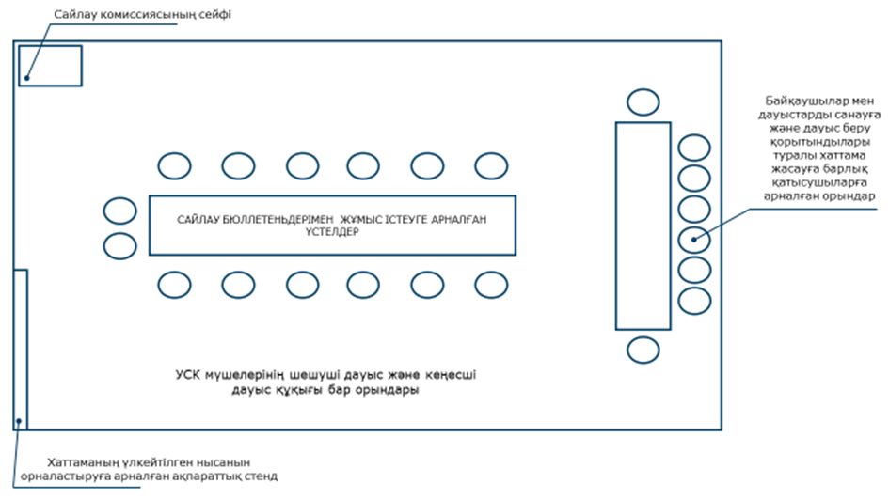

Сайлау бюллетеньдерін есептеу кезінде комиссия төрағасы немесе комиссияныңбелгілі бір мүшесі қатысушыларға сайлау бюллетенін көрсетеді және сайлаушының ерікбілдіруін жариялайды.
Бұл ретте бюллетеньдер әрбір кандидат, партиялық тізімін ұсынған саяси партиябойынша бумаларға, «Барлығына қарсы» деген жолда белгісі бар бюллетеньдерге арналғанбумаға және жарамсыз бюллетеньдерге арналған бумаға жиналады.
Парламент Сенаты депутаттарының және Қазақстан халқы Ассамблеясы сайлайтынПарламент Мәжілісі депутаттарының сайлауы кезінде дауыстарды санау дауыс беруаяқталғаннан кейін кідіріссіз басталады.
Дауыстарды санау әрбір кандидат, әрбір саяси партия, «Барлығына қарсы» деген жолға белгі қойылған бюллетеньдер бойынша жеке жүргізіледі. Дауыс беруге арналғанжәшіктерді тиісті сайлау комиссиясы комиссия төрағасы дауыс берудің аяқталғаны туралыхабарлағаннан кейін ашуға тиіс. Жәшіктерді дауыс беру аяқталғанға дейін ашуға тыйым салынады.
Дауыс беру аяқталғаннан кейін бюллетеньдер салынған жәшіктерді ашқанға дейін учаскелік сайлау комиссиясы сайлаушылардың тізімдері бойынша бюллетеньдер алғансайлаушылардың есебін жүргізеді және олардың жалпы санын анықтайды. Учаскелік сайлаукомиссиясының төрағасы не оның орнындағы комиссия мүшесі санау нәтижелерін жарияетеді және оларды дауыс беру нәтижелері туралы хаттамаға енгізеді.
Тасымалданатын сайлау жәшіктері бірінші болып кезекпен ашылады. Тасымалданатынсайлау жәшігіндегі бюллетеньдердің саны дауыс беруге арналған үй-жайдан тыс жерде дауыс беру мүмкіндігі туралы жазбаша өтініштердің санына сәйкес келуге тиіс. Егертасымалданатын сайлау жәшігінде белгіленген үлгідегі сайлау бюллетеньдері жазбашаөтініштердің тиісті санынан көп болса, онда осы жәшіктегі барлық сайлау бюллетеньдері жарамсыз деп танылады. Бұл жағдайда тасымалданатын сайлау жәшігінен алынған барлықсайлау бюллетеньдерін жарамсыз деп тану туралы акт жасалады, онда осы тасымалданатынжәшіктің көмегімен дауыс беруге арналған үй-жайдан тыс жерде дауыс беруді өткізген комиссия мүшелерінің тегі, аты, әкесінің аты көрсетіледі. Дауыс беруге арналғантасымалданатын жәшіктер ашылғаннан кейін стационарлық жәшіктер ашылады.

19-сурет. Дауыстарды санау кезіндегі әрекеттер алгоритмі
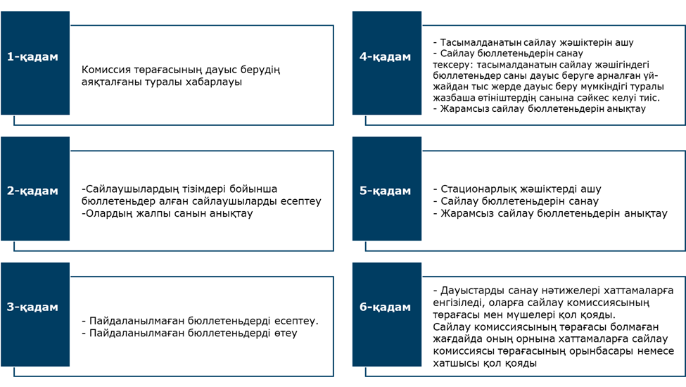

Жәшiктердi ашардың алдында пайдаланылмаған барлық бюллетеньдердi тиiстi сайлаукомиссиясы санайды және жояды. Сайлау комиссиясы сайлаушылардың тiзiмдерi бойынша:
1) учаскедегi (дауыс беру пунктiндегi) сайлаушылардың жалпы санын;
2) бюллетеньдер алған сайлаушылар санын;
3) комиссияның әрбiр мүшесi берген бюллетеньдер санын анықтайды.

20-сурет. Жәшіктерді ашу алдында пайдаланылмаған бюллетеньдерді есептеу жәнеөтеу
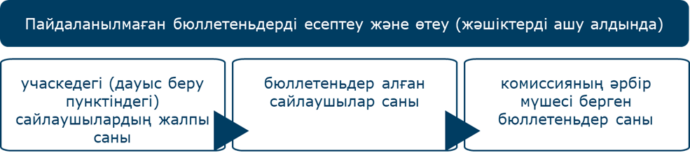

Жәшiктердi ашқаннан кейiн сайлау комиссиясы бюллетеньдердiң саны бойынша:
1) дауыс беруге қатысқан сайлаушылардың жалпы санын;
2) әрбiр кандидат үшiн, әрбiр саяси партия үшiн берілген дауыстар санын;
3) «Барлығына қарсы» жолында белгісі бар бюллетеньдер саны;
4) жарамсыз ден танылған бюллетеньдер санын;
5) учаскелiк сайлау комиссиясы алған бюллетеньдер санын;
6) жойылған бюллетеньдер санын анықтайды.
Дауыс беруге арналған жәшiктерден алынған бюллетеньдердiң саны сайлаушылартiзiмдерiнің және дауыс беруге арналған үй-жайдан тыс жерде дауыс беру туралыөтiнiштердiң негiзiнде берiлген бюллетеньдер санынан асып кеткен жағдайда, сайлаукомиссиясының әрбiр мүшесi берген бюллетеньдер саны анықталады.

21-сурет. Жәшіктерді ашқаннан кейін пайдаланылмаған бюллетеньдерді есептеу жәнеөтеу
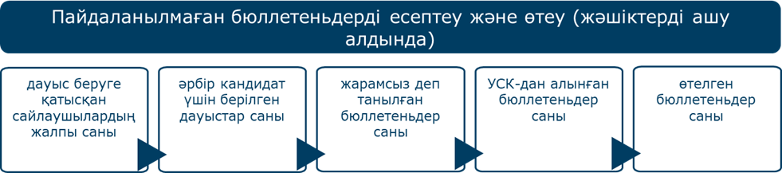

Мынадай бюллетеньдер жарамсыз деп танылады:
1) белгiленбеген үлгiдегi;
2) тиiстi сайлау комиссиясы мүшесiнiң қолы қойылмаған;
3) Қазақстан халқы Ассамблеясы сайлайтын Парламент Мәжілісінің депутаттарын, мәслихаттардан басқа, өзге де жергілікті өзін-өзі басқару органдарының мүшелерін сайлаукезінде дауыс беруді қоспағанда, біреуден астам саяси партия, біреуден астам кандидатбелгіленген;
4) белгi қарындашпен қойылған, түзету немесе өзге де бұрмалау iздерi бар, сондай-ақсайлаушылардың еркiн бiлдiруiн анықтау мүмкiн емес бюллетеньдер.
Жарамсыз сайлау бюллетеньдері дауыстарды тікелей санау кезінде дауыс беруге қатысқан сайлаушылар (таңдаушылар) бюллетеньдерінің қатарынан алып тасталады.
Келiспеушiлiк туындаған жағдайда мәселенi учаскелiк комиссия дауыс беру жолыменшешедi. Бұл ретте шешiм комиссия мүшелерiнiң жалпы санының жартысынан астамыдаусымен қабылданады.
Учаскелік сайлау комиссиясы (Сенат депутаттарын және Қазақстан халқыАссамблеясы сайлайтын Парламент Мәжілісі депутаттарын сайлау кезіндегі аумақтық сайлаукомиссиясы) сенім білдірілген адамның жазбаша нысанда берген өтініші бойыншадауыстарды қайта санауды «Сайлау туралы» Конституциялық заңның 43-бабының 1 және2-тармақтарында белгіленген мерзімде бір рет қана жүргізеді.
Дауыстарды санау нәтижелерiн учаскелiк сайлау комиссиясы қарап, хаттамаларғатүсiредi, оларға сайлау комиссиясының төрағасы мен мүшелерi қол қояды. Сайлаукомиссиясының төрағасы болмаған жағдайда оның орнына хаттамаларға учаскелiк сайлаукомиссиясы төрағасының орынбасары немесе хатшысы қол қояды.
Дауыс беру нәтижелері туралы хаттамаларды қарындашпен және түрлі түсті сияментолтыруға, сондай-ақ оларға қандай да бір түзетулер енгізуге жол берілмейді. Бұл реттедауыс беру нәтижелерінің сандық мәндері жазбаша қайталануға тиіс.
Хаттама көшiрмесi жалпы жұрттың танысуы үшiн сайлау учаскесiнiң үй-жайындағыарнайы белгiленген орынға дереу iлiнедi және үй-жайда екi күн бойы тұрады.
«Сайлау туралы» Конституциялық заңға сәйкес дауыстарды санау кезінде қатысқанадамның тілегі бойынша оған комиссия төрағасы мен хатшысының қолдары қойылып, сайлау комиссиясының мөрімен куәландырылған хаттаманың көшірмесі беріледі.
Сайлау округі бойынша сайлау нәтижелері туралы хаттаманың көшірмесі жалпыжұрттың танысуы үшін сайлау учаскесінің үй-жайында ілінеді және үй-жайда үш күн бойытұрады.
Тиісті жоғары тұрған сайлау комиссиясы учаскелік сайлау комиссияларының (Сенатдепутаттарын және Қазақстан халқы Ассамблеясы сайлайтын Парламент Мәжілісідепутаттарын сайлау кезінде-аумақтық сайлау комиссияларының) хаттамаларындақателерді, сәйкессіздіктерді анықтаған кезде, сондай-ақ дауыстарды санаудыңдұрыстығына күмәнданған кезде бұл комиссия тиісті учаскелік (аумақтық) сайлаушылар (таңдаушылар)дауыстарын қайта санау туралы шешім қабылдауға құқылы. Сайлаушылардың дауыстарын қайта санау жоғары тұрған сайлау комиссиясы мүшесініңжәне дауыстарды дұрыс есептемеу фактілерін ұсынған өтініш берушілердің қатысуыменжүргізіледі.

Сайлау комиссиясы шешімінің негізінде жүзеге асырылатын дауыстарды қайта санаусайлау қорытындылары ресми жарияланғанға дейін жүргізілуге тиіс.

7.6. САЙЛАУ ҚОРЫТЫНДЫЛАРЫН АНЫҚТАУ ЖӘНЕ ЖАРИЯЛАУ

Президентті, Парламент депутаттарын сайлау қорытындыларын Орталық сайлау комиссиясы белгілейді.
Мәслихаттың, Аудандық маңызы бар қала, ауыл, кент, ауылдық округ әкімініңдепутаттарын, сондай-ақ өзге де жергілікті өзін-өзі басқару органдарын сайлауқорытындыларын аумақтық сайлау комиссиясы белгілейді.
Сайлау қорытындылары хаттамаға енгізіледі, оған сайлау комиссиясының төрағасымен мүшелері қол қояды. Комиссия төрағасы болмаған жағдайда оның орнына хаттамағакомиссия төрағасының орынбасары немесе хатшысы қол қояды.
Сайлау қорытындылары туралы хабарлау:
1) Орталық сайлау комиссиясы Президентті, Парламент депутаттарын сайлау өткізілген күннен бастап он күннен кешіктірмей бұқаралық ақпарат құралдарындажариялайды
2) тиісті аумақтық сайлау комиссиялары мәслихаттар депутаттарын сайлау өткізілгенкүннен бастап жеті күннен кешіктірмей жергілікті бұқаралық ақпарат құралдарындажариялайды;
3) аудандық маңызы бар қала, ауыл, кент, ауылдық округ әкімін, мәслихаттардан басқа, өзге де жергілікті өзін-өзі басқару органдарының мүшелерін сайлау өткізілген күнненбастап төрт күннен кешіктірмей тиісті аумақтық сайлау комиссиясы жергілікті бұқаралықақпарат құралдарында жариялайды.
Орталық сайлау комиссиясының хабарламасында: сайлау күні, сайлаушылартiзiмдерiне енгiзілген және дауыс беруге қатысқан азаматтардың жалпы саны; сайлауокругтерiнiң жалпы саны; есептен шығару куәліктері бойынша дауыс бергенсайлаушылардың саны; дауысқа түскен кандидаттардың жалпы саны; дауыс беругеарналған үй-жайдан тыс жерде дауыс берген сайлаушылардың саны; сайлауға қатысқансаяси партиялардың саны; қайта дауыс беру өткізілетін әкімшілік-аумақтық бірліктер саны; Қазақстан Республикасы Парламентінің депутаттығына әрбiр кандидат үшiн берілгендауыстар саны; тегi, аты, әкесiнiң аты, туған жылы, атқаратын лауазымы (жұмысы), тұрғылықты жерi көрсетіле отырып, сайланған Қазақстан Республикасы Парламентініңдепутаттары, сондай-ақ кандидаттың қалауына қарай оның саяси партияға қатыстылығы, қай ұлтқа жататыны туралы мәлiметтер көрсетiледi
Тиісті аумақтық сайлау комиссиясының хабарламасында: сайлаушылар тізімінеенгізілген және дауыс беруге қатысқан азаматтардың жалпы саны; тиісті әкімшілік-аумақтық бірлік бойынша әрбір кандидат үшін, әрбір саяси партия үшін берілген дауыстарсаны; «Барлығына қарсы» деген жолға белгі қойылған бюллетеньдер саны; сайлауучаскелері бойынша жарамсыз бюллетеньдер саны көрсетіледі; мәслихаттардың сайланғандепутаттарының, аудандық маңызы бар қала, ауыл, кент, ауылдық округ әкімінің тегі, аты, әкесінің аты (егер ол жеке басты куәландыратын құжатта көрсетілсе), туған жылы, атқаратын лауазымы (жұмысы), тұрғылықты жері, сондай-ақ кандидаттың қалауына қарайоның саяси партияға қатыстылығы, қай ұлтқа жататындығы туралы мәліметтер.
Орталық және аумақтық сайлау комиссияларының хабарламаларындағы деректерсайлау округтері бойынша ұсынылады. Тиісті сайлау комиссиясы сайлаудың алдын аланәтижелері туралы ведомостар нысанындағы хабарламаны дауыстарды санау аяқталғаннан және тиісті хаттама жасалғаннан кейін қырық сегіз сағаттан кешіктірмей жариялайды.

7.7. ПРЕЗИДЕНТТІ, ПАРЛАМЕНТ, МӘСЛИХАТТАР ДЕПУТАТТАРЫН, АУДАНДЫҚМАҢЫЗЫ БАР ҚАЛА, АУЫЛ, КЕНТ, АУЫЛДЫҚ ОКРУГ ӘКІМІН ЖӘНЕ ӨЗГЕ ДЕЖЕРГІЛІКТІ ӨЗІН-ӨЗІ БАСҚАРУ ОРГАНДАРЫНЫҢ МҮШЕЛЕРІН ТІРКЕУ

Тиісті сайлау комиссиялары «Сайлау туралы» Конституциялық заңда белгіленгентәртіппен сайланған Президентті, Парламенттің, мәслихаттардың депутаттарын, аудандықмаңызы бар қалалардың, ауылдардың, кенттердің, ауылдық округтердің әкімдерін, өзге дежергілікті өзін-өзі басқару органдарының мүшелерін олардан жеті күн мерзімде ҚазақстанРеспубликасының заңдарына сәйкес сыйыспайтын міндеттерді өздерінен қосу туралыжазбаша өтініш алғаннан кейін тіркеуді жүргізеді. Президент, Парламент, мәслихатдепутаты, аудандық маңызы бар қала, ауыл, кент әкімі мәртебесі бар РеспубликаКонституциясымен және заңдарымен, және жергілікті өзін-өзі басқарудың өзге деорганының мүшесі.

7.8. ПРЕЗИДЕНТТІҢ, ПАРЛАМЕНТ, МӘСЛИХАТТАР ДЕПУТАТЫНЫҢ КУӘЛІГІ МЕНОМЫРАУҒА ТАҒАТЫН БЕЛГІСІ, АУДАНДЫҚ МАҢЫЗЫ БАР ҚАЛА, АУЫЛ, КЕНТ, АУЫЛДЫҚ ОКРУГ ӘКІМІНІҢ ЖӘНЕ ӨЗГЕ ДЕ ЖЕРГІЛІКТІ ӨЗІН-ӨЗІ БАСҚАРУОРГАНЫ МҮШЕСІНІҢ КУӘЛІГІ

Орталық сайлау комиссиясы Республика Парламенті депутаттарын сайлау қорытындылары бұқаралық ақпарат құралдарында жарияланғаннан кейін әрбір депутатқаөзі белгілеген үлгідегі куәлік пен омырауға тағатын белгіні табыс етеді. Орталық сайлау комиссиясы Республика Парламенті депутаттарын сайлау қорытындылары бұқаралық ақпарат құралдарында жарияланғаннан кейін әрбір депутатқа өзі белгілеген үлгідегі куәлікпен омырауға тағатын белгіні табыс етеді.
Орталық сайлау комиссиясы Республика Парламенті депутаттарын сайлау қорытындылары бұқаралық ақпарат құралдарында жарияланғаннан кейін әрбір депутатқаөзі белгілеген үлгідегі куәлік пен омырауға тағатын белгіні табыс етеді.
Тиісті аумақтық сайлау комиссиясы тізім бұқаралық ақпарат құралдарында жарияланғаннан кейін:
1) мәслихаттар депутаттарын-олардың әр қайсысына мәслихат депутатының куәлігінжәне Орталық сайлау комиссиясы белгілеген үлгідегі омырауға тағатын белгіні береді;
2) аудандық маңызы бар қалалар, ауылдар, кенттер, ауылдық округтер әкімдерінің, өзге де жергілікті өзін – өзі басқару органдары мүшелерінің әр қайсысына Орталық сайлаукомиссиясы белгілеген үлгідегі аудандық маңызы бар қала, ауыл, кент, ауылдық округәкімінің, өзге де жергілікті өзін-өзі басқару органы мүшесінің куәлігін береді.

7-ТАҚЫРЫПҚА БАҚЫЛАУ СҰРАҚТАРЫ:
Бюллетеньдер қанша мөлшерде жасалады?
Дауыс берудің басталуы мен аяқталуының өзге уақытын кім белгілеуге құқылы?
Дауыс беру күні сайлау учаскесін ашу тәртібі қандай?
Сайлаушыға бюллетеньді беру рәсімі қандай?
Жәшіктерін ашу реті қандай?
Дауыстарды қайта есептеу қандай негізде жүргізілуі мүмкін?
Дауыс беру қорытындыларын шығару кезінде байқаушылармен және сенімбілдірілген адамдармен өзара іс-қимыл қалай жүзеге асырылады?
Пайдаланылмаған және бүлінген бюллетеньдерді есептеу рәсімі қандай?
Қандай жағдайларда сайлаушы өзі үшін болатын жерде дауыс беруді ұйымдастырутуралы өтініш бере алады?
Сайлауда дауыс беруді қорытындылау кезінде кімнің қатысуға құқығы бар?
Қандай бюллетеньдер жарамсыз деп танылады?
Сайлау қорытындысын кім және қандай мерзімде шығарады?
Дауыс беруге арналған үй-жайларға қандай талаптар қойылады?
УСК ақпараттық стендінде қандай мәліметтер орналастырылады?
Осы тақырып бойынша негізгі нормативтік құқықтық актілерді атаңыз.

[1] ҚР ОСК 2018 ж. 23 тамыздағы № 11/192 қаулысы - https://adilet.zan.kz/kaz/docs/V1800017364
[2] ҚР ОСК 2018 ж. 19 қыркүйектегі № 16/209 қаулысы - https://adilet.zan.kz/kaz/docs/V1800017404
[3] ҚР ОСК 1999 ж. 13 шілдедегі № 15/214 қаулысы - https://adilet.zan.kz/kaz/docs/V990000844_
[4] ҚР ОСК 2009 ж. 8 сәуірдегі № 161/306 қаулысы - https://adilet.zan.kz/kaz/docs/V090005653_
[5] ҚР ОСК 2012 ж. 23 қазандағы № 21/183 қаулысы - https://adilet.zan.kz/kaz/docs/V1200008089

